Andraž Stevanovski,
Filozofska fakulteta Univerze v Ljubljani v sodelovanju s Sofijsko univerzo Sv. Kliment Ohridski

BOLGARSKI OPUS SLOVENSKEGA KLASIKA
Anton Aškerc v bolgarskem literarnem kontekstu

Aškerc se je rodil 9. 1. 1856 v Globokem pri Rimskih toplicah, umrl pa 10. 6. 1912 v Ljubljani. Šolal se je v Celju in Mariboru, leta 1880 pa je postal duhovnik. Duhovniško službo je opravljal do svoje upokojitve, leta 1898, potem pa je začel delovati kot tajnik v takratnem Ljubljanskem mestnem arhivu. Pokopan je na ljubljanskem Navju, kjer poleg njega počivajo še drugi pomembni slovenski literati, Fran Levstik, Valentin Vodnik, Matija Čop, Josip Jurčič, Janez Bleiweis in drugi. Svojo prvo pesem Trije popotniki je objavil leta 1880 v Ljubljanskem zvonu. Svoje pisanje je začel z lirskimi, kasneje pa je pisal predvsem epske pesmi. Vodilne teme njegove poezije so bile rodoljubje, ljubezen, vera kot rešenica duše. Kasneje pa piše balade in romance, v katerih interpretira slovensko in slovansko zgodovino, Biblijo, folkloro in takratno življenje. Njegova prva pesniška zbirka, Balade in romance (1890), kjer nastopi s svojim pravim imenom (do takrat se je namreč podpisoval s psevdonimom Gorazd) je bila pozdravljena s pozitivnimi kritikami. Za časa življenja je izdal še sedem zbirk, od tega je skozi prizmo bolgarskega predvsem pomenljiva zbirka Četrti zbornik poezij iz leta 1904, ki zajema tudi Rapsodije bolgarskega goslarja. Celoten Aškerčev ustvarjalni korpus pa je najti v devetih knjigah Zbranih del. Prvi obrat Aškerca k Bolgariji je možno razbrati v pesmi Jek iz Balkana (1885), za katero snov je črpal iz združitve Kneževine Bolgarije in Vzhodne Rumelije. Je pa pomenljivo, kako je sam oklical to delo, ko ga je poslal uredniku Ljubljanskega zvona Franu Levcu, zapisal je namreč, da pošilja ,,eno pesem, nekaj podobnega kot bolgarsko marseliezo''.
Naj preden nadaljujem naredim kratek skok v čas pred Aškerca, saj so bolgarsko tematizirali že pred njim. Prvi je bil dr. France Prešeren (1800–1849), znan kot največji slovenski pesnik, ki je v sedmem sonetu Sonetnega venca (1834) omenjal Trakijo, Orfeja, Rodope in Staro planino (Hemus). Malce za njim pa je bolgarsko tematizirala tudi Josipina Urbančič Turnograjska (1833–1854) v delu Povest o bolgarskem knezu Borisu (1852), ki jo je naslednjega leta v bolgarščino prevedel Konstantin Petkovič. Prevod je izšel v Carigradu in je prvi prevod slovenskega leposlovnega dela v bolgarščino. Kasneje pa postane aktualna tema tudi bolgarsko hajduštvo, ki je najbolj reprezentativno v nekaterih delih Josipa Stritarja (1836–1923).
Čeprav Aškerčeva pesem Jek iz Balkana ni postala bolgarska himna, je pa vseeno doživela uglasbitev, je Aškerc leta 1893 (edinič) obiskal Bolgarijo. Ustavil se je v Plovdivu pri Antonu Bezenšku. Nato je šel do Sofije z vlakom. Tam je ostal le nekaj ur, dokler mu ni Avstrijska ambasada izdala vize. V tem času si je ogledal nekaj cerkva in pa parlament. V svoj potopis je zabeležil, da je Sofija bolj evropska od Plovdiva.
Ob vrnitvi je v Ljubljanskem zvonu objavil pesem Šumi Marica …!, ki ima podnaslov Plovdiv. Džambaz-tepe. Leta 1898 pa je omenjeni pesmi Fran Korun nadel še glasbeno preobleko, ki nosi naslov ??? str 12. Pesem se dotika Aškerčeve percepcije bolgarskega družbenega življenja ter izraža prepričanje, da Bolgari ne bodo nikoli več ujetniki. Leto za pesmijo Jek iz Balkana je Aškerc napisal še eno z Bolgarijo povezano pesem, in sicer Boj pri Pirotu. Pesem je posvečena srbsko-bolgarski vojni. Aškerc se v pesmi postavi na bolgarsko stran in izrazi protibratomoren (osebni) nazor.
Poleg Aškerčeve simpatije z bolgarskim, ki nam jo podarjajo njegovi stihi, pa je pomenljiv tudi podatek, ki ga navaja prof. Matej Rode, na katerega se naslanja avtor študije, ki jo povzemam, in sicer, da se je Aškerc proti koncu svojega obiska Bolgarije začel spoznavati z bolgarskim jezikom ter se učil njegove slovnice. Vsekakor pa je v kontekstu našega ukvarjanja najbolj pomenljiv in pomemben delček Aškerčev ciklus Rapsodije bolgarskega goslarja. (Rapsodija je literarno delo, ki na široko, oblikovno svobodno izraža zanos, navdušenje.) In že na začetku se pojavi logični paradoks, ki pa je ta, da je ta delček pesnikove besedne umetnosti v Bolgariji antološki del slovenskega korpusa, v Sloveniji pa prezrt in tako v kanon neuvrščeni spomenik bolgarske literarne imagologije slovenskega literarnega korpusa. (Šele leta 2016 je omenjani ciklus doživel prvi celostni prevod v bolgarščino, prevedel ga je Ljudmil Dimitrov, spremno besedo je napisal Ivan Dimitrov, izšel pa je pri založbi Fakel.)
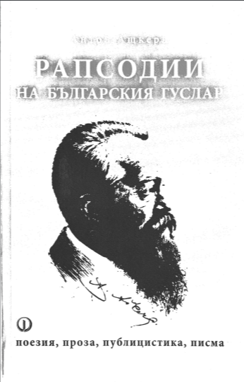
Naslovnica prevoda Rapsodij v bolgarščino
Marja Borštnik, slovenska literarna zgodovinarka, se je veliko ukvarjala z Aškercem. Ugotavlja, da je bilo v času, ko je bil slednji na čelu Ljubljanskega zvona, v njem objavljeno kar nekaj prispevkov o Bolgarih. Prav tako navaja, da se je z Bolgarijo seznanjal tudi s pomočjo Antona Bezenška, ki je deloval v Plovdivu in imel bogat osebni bolgarski arhiv. Najbolj zanimiv pa je podatek, da Aškerc in bolgarski Ivan Vazov drug z drugim za časa pisanja o istih tematikah nista bila seznanjena. Seznanila sta se šele kasneje, ko sta bila tudi v pisni korespondenci (osebno pa se nista srečala). Ni pa znano, ali je Aškerc bral pesmi Vazova ali jih je poznal le iz pripovedovanja Antona Bezenška. Borštnik izpostavlja tudi to, da je bila slovenska literarna kritika do Rapsodij skeptična, dočim je Slavjansko blagotvoritelno družestvo v Plovdivu 16. 1. 1905 v pismu Aškerca priznalo kot interpreta bolgarskih občutij, Slavjanskoto blagotvoritelno družestvo v Sofiji pa je 30. 1. 1905 slovenskega pesnika izbralo za častnega člana kot slovanskega pesnika in avtorja rapsodij (PREVERITI PREVOD). 17 Leta 1906 je bil Aškerc izbran za častnega člana Bolgarskoto slavjansko družestvo. Prva omemba Rapsodij v Bolgariji se je zgodila v Naš život (1901–1902, N° 7–8: 369) pod peresom Antona Strašimirova. Slednji je na kratko predstavil Ljubljanski zvon, Aškerca in strukturo Rapsodij. Proti koncu prispevka je zapisal (prevajam): ,,Tako kot so čudno lepe rapsodije g. Aškerca, tako bodo imele visoko navdihujoč pomen za nove bolgarske generacije in to toliko bolj, kolikor bolj se bomo oddaljevali od krvave epohe naše obupane borbe za svobodo.'' V bolgarsko motiviranem opusu Antona Aškerca je najbolj izrazit motiv borbe. Zanimivo je to, da je Aškerčev izbor junakov podoben izboru Vazova in Boteva. Pomembno je tudi to, da imajo posamezne pesmi v Aškercevih Rapsodijah tudi motto, ki pa je oz. so citati Hrista Boteva. Naj izpostavim še to, da je prva rapsodija, tako pri Aškercu kot tudi pri Vazovu (v delu Epopeja), posvečena Vasilu Levskemu.
Ključno mesto v Raposdijah ima Benkovski, kateremu je posvečenih kar pet rapsodij ciklusa. Prav tako srečamo tudi druge, ki v ciklusu nastopajo kot junaki in junakinje, in to so: pop Nedjalko, Rajna Pop-georgijeva, Grujo Banski, Rada (izmišljeni lik), Ahmed paša, Teohana Čistelmenska, Kočo, baj Stančo (verjetno Stančo Stančev), baj Byljo, Hristo Botev, neimenovan Hajduk, baba Tonka (Tonka Tihova Obretenova) idr. Zanimivo je tudi to, da je kot temo ene od rapsodij Ašlerc uporabil smrt Hrista Boteva, kar pa so storili tudi Ivan Vazov, Zahari Stojanov in Dimitr Stojanov (preveriti zapis). To rapsodijo navajam:

11. Смъртта на Христо Ботев
(20 май 1876 г.)
Ако ти кажат, че азе
паднал съм с куршум пронизан,
и тогаз, майко, не плачи!
Христо Ботев

– Балкане, Балкане стар, славен Балкане!
С теб слънцето сбогом си взима и днес,
то всеки твой връх в жар облива и всеки
твой смърч, бор и габър в омайния лес.

Но слънцето също и нас се прощава,
другари – разделя се слънцето ц нас!
Изгрее ли утре кълбото му златно,
ще има ли жив да го зърне тогаз?

Ей тези сме само!... Последната чета
от верни и смели хайдути безброй…
Достойните наши събратя, за жалост,
са мъртви! Загинаха в страшния бой!

Сами сме… Но ето че пак за разплата
коварният враг ни зове с люта стръв…
Надува рог турчинът… Братя, изтича
последната капчица българска кръв!

Живот ли е нашето? Ние без пуяка,
без нож и пищов закъде сме! Та тук
кураж да ценим свободата ни дават
барутът и нашият мощен юмрук!...

И в мисли потъна войводата Ботев
във тихата вечер… Под склона висок
в готовност другарите негови чакат…
Изсвирва за втори път бойният рог!

– Напред! Да изтребим черкезите, братя!
След мен към победа и подвиг честит!... –
Но гръмва куршум… И бойводата Ботев
безмълвно лежи на скалите убит.
(Prevedel Ljudmil Dimitrov)

Vir, ki sem ga povzemal: Ашкерц, Антон, 2016: Рапсодии на българския гуслар. Преводът: Димитров, Людмил и Димитров, Иван. Соция: Факел. 7–46, 88–89.

Andraž Stevanovski,
Filozofska fakulteta Univerze v Ljubljani v sodelovanju s Sofijsko univerzo Sv. Kliment Ohridski

LA BELLE DAME JUŽNOSLOVANSKE BELLE EPOQUE
Elisaveta Bagrjana kot most med bolgarsko in slovensko poetično zapuščino ali slučajna ljubezen Izidorja Cankarja

Elisaveta Ljubomirova Belčeva se je rodila 29. aprila 1893 v Sofiji kot prvorojenka. Po osnovni in srednji šoli se je vpisala na študij slovanske filologije v Sofiji, ki ga je končala 1915. Že v študentskih letih se je srečevala s takratnimi mladimi, na ulici Rakovski pa je srečevala tudi bolj uveljavljene avtorje, kot so Ivan Vazov, Penčo Slavejkov in Pejo Javorov. Pred vpisom na univerzo je učiteljevala v vasi Nedjalsko, v mestu Vraca in Kjustendil. Njena prva objava, pod katero se je podpisala kot L. Belčeva, je izšla 15. maja 1915. Leta 1919 se je poročila s kapitanom Ivanom Šapkarevim, ker pa je njeno taščo to, da piše poezijo, motilo, se je leta 1926 od njega ločila, tako pa je bila primorana pristati tudi na to, da ne bo več videvala svojega otroka. Od leta 1921 je redno objavljala poezijo, sprva v časopisu Vestnik na ženata, kasneje pa v vodilnem Zlatorogu. Leta 1923 in 1924 je bila v Berlinu, kjer je spoznala Matveja Valeva, s katerim je prvič prišla v Slovenijo, leta 1939. Leta 1924 je postala članica Zveze bolgarskih pisateljev skupaj z Doro Gabe. Istega leta se je začela družiti s prof. Bojanom Penevom, ki je postal njena velika ljubezen. (Penev pa je bil prej poročen z Doro Gabe.) Poroko pa je preprečila njegova nenadna smrt, leta 1927. Istega leta je izšla njena prva zbirka Večna in sveta. V zbirki je prvič uporabila njen najnovejši vzdevek, ki so ji ga nadeli pri Zlatorogu, Elisaveta Bagrjana. Med leti 1928 in 1929 se je mudila v Parizu, kjer je študirala sodobno francosko književnost ter se druži z Vladimirjem Majakovskim. Leta 1930 pa je v Sofiji srečala srbskega pesnika, Rada Drainca, s katerim sta začela sodelovati na področju poezije. Postala sta prijatelja in preživela nekaj dni na bolgarskem primorju, kjer pa je Drainac dobil vnetje slepiča. Bagrjana je poskrbela, da so mu nudili hitro medicinsko pomoč, nato pa je bolnega prijatelja sprejela k sebi, na svoj dom. To pa je sprožilo val klevet, kar jo je prisililo, da je končala prijateljstvo in odšla leta 1931 v Pariz. Drainac je nato leta 1943 umrl, po prijatelju Petru Dinekovu pa je sporočil Bagrjani, da je bila ona njegova poslednja misel. Hrvaški pesnik Jure Kaštelan je nato o odnosu Bagrjane in Drainca govoril kot o veliki ljubezni. Sedaj pa nastopi Izidor Cankar. Odnos Cankarja in Bagrjane sta avtorja študije, ki jo parafraziram definirala takole:
»Izziv za naju je, kako označiti ljubezen med Bagrjano in Cankarjem, ki ni niti škandalozna niti legendarna, še manj pa balkanska. Tako rahločutno in načrtno jo vsi pričevalci prikrivajo, da bi se težko umestila v vsakdanje definicije. Lahko samo rečeva, da je bila velika, resnična, globoka in ustvarjalna.« (Dimitrov, Malinova Dimitrova 2011: 11)
Pomembno delo z vidika povezave med Bagrjano in Slovenijo je knjiga Literaturna anketa dr. Ivana Sarandeva, ki je pesnico intervjuval leta 1982, ko mu je zaupala izjemne podrobnosti iz svojega slovenskega obdobja. Bagrjanino slovensko obdobje pa lahko zamejimo z majem 1932, ko je prvič obiskala Slovenijo, in januarjem 1940, ko je bila v Sloveniji poslednjič. Naj naštejem nekaj pomembnih slovenskih osebnosti, s katerimi je bila v stiku: Izidor Cankar, France Stele, Josip Vidmar, Oton Župančič, Alojz Gradnik, France Koblar, Igo Gruden, Vera in Fran Albreht, France Bevk, Tone Potokar, Božidar Borko, arhitekt Miha Osolin, slikar Božidar Jakac, pianist Ivan Noč, Rado in Ksenja Hribar, Katja Špur, Matej Rode idr. Avtorja študije Bagrjana in Slovenija, Ljudmil Dimitrov in Ljudmila Malinova-Dimitrova, pa razkrivata tudi manj znano informacijo, in sicer da je Bagrjanina tretja zbirka, Srce človeško (1936), ki jo je pesnica sama označila kot svoj ustvarjalni vrh, v veliki meri navdahnjena iz Slovenije in posvečena njenim slovenskim prijateljem z Izidorjem Cankarjem na čelu. Bagrjana je leta 1948 v bolgarščino prevedla Cankarjevo dramo Kralj na Betajnovi.
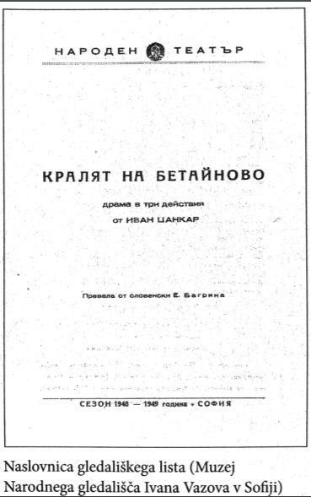
Tu pa sledi kronološko in bolj podrobno sledenje stopinjam pesnice, ki jo obravnavam. V veliki meri si bom dovolil prevzeti kronologijo, ki sta jo izdelala in naslovila prej omenjena avtorja študije, na katero se sklicujem. Le da bom to kronologijo zaključil z letom, ko je Bagrjana zadnjič obiskala Slovenijo (1940). Od tod naprej bom zgolj povzel nekatere ključne dogodke iz njenega nadaljnjega življenja, osredotočil se bom predvsem na tiste, ki so povezani s Slovenijo:

1932. Prihod
Bagrjana in Dora Gabe sta prvič prispeli v Jugoslavijo (v Beograd, nato v Zagreb in nato v Ljubljano) teden dni pred načrtovanim skupnim potovanjem na 10. kongres PEN-a v Budimpešti. Ko sta prispeli v Ljubljano, ju je pričakal predsednik ljubljanskega PEN-a, Oton Župančič, ki ju je peljal na obisk Narodne galerije in v okolico Ljubljane. Kasneje pa sta bili povabljeni na uradno večerjo. Takrat je Bagrjana obiskala še Bled. Viri pa namigujejo na to, da bi se takrat pesnici lahko seznanili tudi z družino Izidorja Cankarja. 15. maja je bila v Budimpešti uradna otvoritev PEN-ovega kongresa. Bolgarijo so zastopali prof. Aleksander Balabanov, Dora Gabe in Elisaveta Bagrjana. Slovenijo pa France Stele, Josip Vidmar, Izidor Cankar, Franc Finžgar in Igo Gruden.

1933. Zaplet
S PEN-ovega kongresa v Dubrovniku je Dora Gabe odšla v Bosno, Bagrjana pa v Slovenijo, kjer jo je gostila družina Izidorja Cankarja. V tem letu se je zgodilo še nekaj pomembnih, intimnih, trenutkov: Bagrjana in Cankar sta se obiskovala v Sloveniji in v Bolgariji, Cankar je prvič in edinič prevajal poezijo, in sicer Bagrjanine pesmi, slikar in grafik, Božidar Jakac, je narisal njen najlepši portret (ki je še vedno obešen na steni Bagrjaninega kabineta v njenem sofijskem stanovanju, kar sta s svojim preučevanjem Bagrjane (ponovno) priklicala v spomin avtorja študije, iz katere črpam), ona pa je napisala svoj sonetni triptih Slovenski večeri.
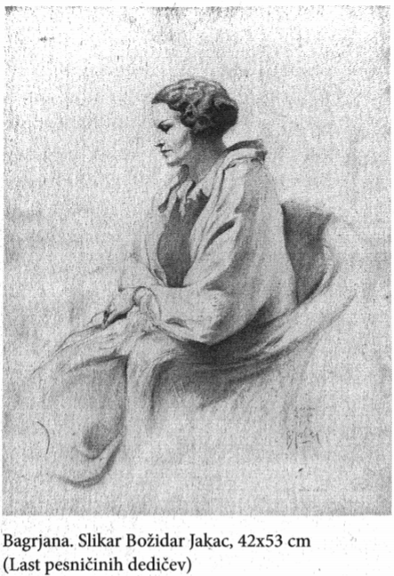

Slovenski večeri I.

Čudoviti večeri v Vikrčah, ko
vaški zvonik glasno odzvanja
in buči vabljivo plovna Sava –
v polju mati, mačeha dojilja.

Plaho plamtijo prve svetilke v hišah,
vrhovi se ostrijo, temnijo
in zvezde se bleščijo
nad Triglavom, ki dvignil čelo je v daljavah.

Modro bdi nad prekrasno Slovenijo –
guga v zelenem naročju
prvo dete – radost v nevihti in nesreči.

Bdi in blagoslov njegovega očeta
vse cerkvice odzvanjajo, s trni bodečimi
prebodejo nebo nad Slovenijo.
(Prevedla Ana Drk)
Tega leta je obiskala Bled, Bohinj in slap Savico. Istega leta je Bagrjani Izidor Cankar podaril prstan z aleksandritom, ki ga je odtlej vselej imela nadetega. O tem priča tudi Jakčev portret Bagrjane. Dimitorva sta raziskala več o tem prstanu, in sicer leta 1992 so ga bojda ukradli tatovi, ki so vdrli v Bagrjanino hišo. Pričevalec Najden Vylčev pa je Dimitrovu in Namiti Subiotto potrdil, da gre za Cankarjevo darilo, rekoč: »On ji ga je podaril. Zdaj sta me spomnila. On ji ga je podaril. On, da. Tu in tam se ga je dotaknila in rekla: 'To je moja Slovenija …'« 29. 8. 1933 je v Slovenijo (na ime Franceta Steleta) prispela razglednica, ki priča o obisku Izidorja Cankarja in njegove žene Niče (skrajšano od Anice) v Bolgariji. Med podpisanimi pa je tudi Bagrjana. O tem obisku pa prav tako informira 4246. številka časopisa Zora, ki poroča, da so se delegati PEN-a zbrali v restavraciji Union Palace, kjer so zakonca Cankar lepo sprejeli. Cankar je omenil tudi Zgodovino bolgarskega naroda slovensko(-bolgarskega) stenografa, Antona Bezenška, katere 80.000 izvodov se je v Sloveniji hipno razprodalo. V časopisnem izseku pa je tudi naznanjeno, da sta bila zakonca Cankar povabljena tudi na čaj v Balabanovo vilo v Bojani. Zakonca sta po obisku odpotovala v Sloveniji, za njima pa tudi Bagrjana, ki je tam ostala do pozne jeseni. Tedaj je nastala tudi fotografija Bagrjane, ki po Grmadi pleza na Šmarno goro. Ob vrnitvi v Bolgarijo je po motivu Vikrč, ki sta jih s Cankarjem obiskala napisala sonetni triptih, Slovenski večeri. 1. novembra je v Slovencu (str. 9) izšel intervju z Bagrjano, ki jo reprezentira kot nekakšno kulturno ambasadorko in tisto, ki je položila temelje medkulturnega tranzita med Bolgarijo in Slovenijo. Podobnosti med Bolgarijo in Slovenijo je opisala takole:
»Resnično je mnogo podobnosti med Bolgari in Slovenci. Kot Bolgari ste tudi vi skromni, molčeči, potrpežljivi, delovni. Sploh celoten vaš karakter je naš. Mi smo imeli Turke med seboj, vi Germane. Pa tudi premnogo vaših besed je popolnoma podobnih našim.«
Decembra tega leta je bila Bagrjana ponovno v Sloveniji, tokrat inkognito, s predsednikom bolgarskega PEN-a, Aleksandrom Balabanom. O njenem obisku pa priča razglednica, na kateri je Nebotičnik, z njenim rokopisom.

1934. Tragedija
Bagrjana je navdahnjena nad Cankarjevo malo hčerkico Kajtimaro (ob njeni smrti) napisala pesem Zvezdice. Deklica je pri treh letih tragično preminula, Cankar pa se je prišel tolažiti k Bagrjani v Bolgarijo.

Zvezdice
V spomin Kajtimari Cankar

Na prste bom stopila,
ročice iztegnila
in se zvezdic na nebu dotaknila.

Da potipam, da vidim,
če brlijo kot svečke
ali svetijo kot božje očke.

Še ko piha, gorijo
in vso noč ne zaspijo,
le pred soncem naenkrat zbežijo.

Kam pa grejo, se čudim,
razumeti se trudim,
ko nenadoma zjutraj se zbudim.
(Prevedla Namita Subiotto)

Tega istega leta je delegacija PEN-ov iz Ljubljane, Zagreba in Beograda gostovala v Sofiji. Tema so bili medkulturni odnosi med Bolgarijo in Jugoslavijo. Tedaj se Izidor iz neznanih razlogov dogodka ni udeležil, Slovenijo pa je zastopala Vera Albreht. Maja je v Ljubljano prispela bolgarska PEN-ova delegacija. V tisti čas datira Bagrjanin rokopis cikla Penelopa 20. stoletja. Bagrjana se je v začetku avgusta zopet vrnila v Ljubljano, Cankar jo je nastanil v Rogaški Slatini. 13. septembra je Izidor pisal Niči iz Sofije, ni pa podatkov o tem, ali je tja odpotoval skupaj z Bagrjano ali sam. Od tam je nadaljeval v Istanbul, Bagrjanina pesem Sonce nad Bosporjem iz zbirke Srce človeško, pa bi lahko namigovala, da je tja odšla z njim. To leto je zaznamovalo tudi Bagrjanino slabo zdravje, domneva se bolezen rak na dojki, to pa je zanimivo zato, ker naj bi bil po operaciji tudi slovenski zdravnik, verjetno Božidar Lavrič. Tako sliko Bagrjane v slovenski narodni noši avtorja monografije, na katero se naslanjam, razlagata:
,,Ko se je oblekla v gorenjsko narodno nošo, to ni bila samo duhovita ideja, pač pa tudi svojevrsten akt posvetitve: v septembru se je Liza pretvorila v 'Slovenko'.'' (69)

1935. Barcelona
Tega leta, 17. maja, je Bagrjana odšla na PEN-ov kongres v Barcelono. (Ker ni znala angleško ali nemško, se je družila s Francozi ali s Slovani.) V Barceloni se je družila (pretežno) s Slovenci, s katerimi si je po kongresu ogledala še Madrid. Udeležila se je tudi bikoborb, kjer so jo spremljali France Bevk, Josip Vidmar in France Stele, ob tem jih je fotografiral Zoran Mušič. Izidorja Cankarja na tem srečanju ni bilo, je pa poleti odpotoval v Bolgarijo. 23. 8. 1935 je napisala pesem Slučaj, ki nosi konkretno posvetilo »Izidorju Cankarju«.

Slučaj
Izidorju Cankarju

Obstaja preprosto, vsakdanje, enolično življenje,
stkano iz misli na streho, ležišče in hrano,
nad njim pa nevidno, za zlo ali dobro, neznano,
že vlada nespeče, večno kipeče drugo življenje.

Tam ti, nepoznan, ukazuješ. Skrivnostna oblast
in nerazumljivi zakoni, s katerimi v dneve
in s tolikim trudom sezidane naše usode
nenadno se vrineš in vse preobrneš pri nas.

In ves naš nesmiselni, drobni, vsakdanji spokoj
naenkrat se zlomi, zabliska se, veter zblaznelo
zažvižga in – kot bi zavrnil ovčar svojo čredo –
ponese nam dneve v nek nov in nenaden zavoj.

Za zlo ali dobro? Dozdevno kapricast, v tebi je zdaj
ključ do višjega smisla, modrosti, življenja, dobrote.
In verujem vate – polagam pred tebe obete,
Ti – čudni in dobri, vsakdanji, skrivnostni Slučaj!
(Prevedla Namita Subiotto)
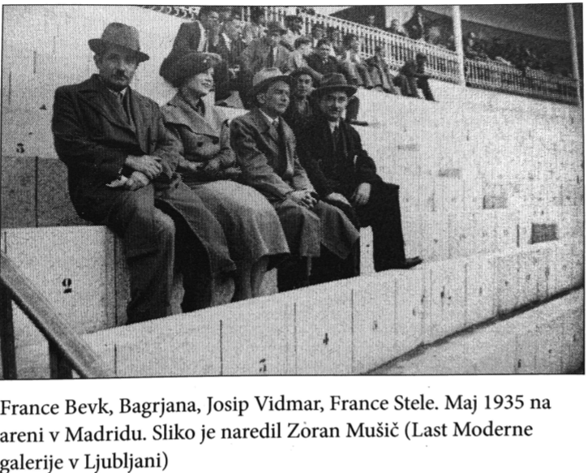

1936. Srce človeško
Tega leta je obiskala Olimpijske igre v Berlinu. Morala bi iti na Forum intelektualkv Budimpešto, ampak je šla raje v Berlin, kjer je pričakovala srečanje s Cankarjem. Iz Cankarjevih pisem pa izvemo, da se nista srečala. V pogovoru z Ivanom Sarandevom (10. 1. 1982) je povedala, da je nekega večera od daleč videla od daleč Hitlerja. Tega leta je izšla njena zbirka Srce človeško, drugič pa je bila objavljena pesem Slučaj, v Vestnik na ženata, tokrat s posvetilom Izidorju Cankarju. Zbirka Srce človeško zaobjema obdobje med letoma 1932 in 1936, zato jo avtorja študije opredeljujeta kot slovensko pesniško zbirko Elisavete Bagrjane. Istega leta marca je v slovenskem prevodu v Ljubljani izšel zbornik bolgarskih avtorskih pripovedk za otroke, Pirhi. Zanimiv je predvsem zato, ker ga je ilustriralo 26 znanih umetnikov, Bagrjanino pripovedko je ilustriral Božidar Jakac, s katerim sta se osebno poznala. Jeseni se je ponovno vrnila v Slovenijo, kjer se je poslovila od Cankarja in njegove družine, ki so 14. oktobra odšli v Argentino, saj je tam Izidor dobil diplomatsko službo. O tem žalostnem dogodku priča delček njene pesmi Brez novic: ,,Ti si odplul tedaj – in v sinjem jutru za teboj / ljubezen neizpita in moja radost sta odpluli.''
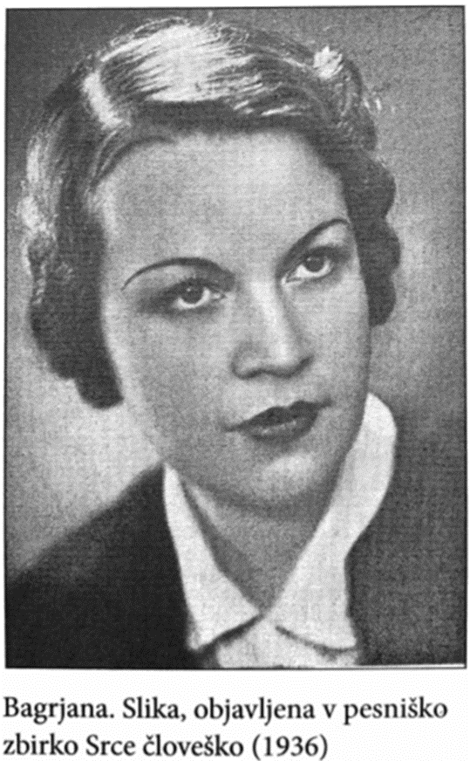

1937–1940. Strmol
Bagrjana je poletje preživela na Strmolu. Tam so se ji porodile pesmi Glas zemlje, Vrh in Človeška glasba. Na Strmolu je bila del izbrane strmolške družbe, slikarja Božidarja Jakca, pianista Ivana Noča in arhitekta Mihe Osolina, katerih mecena sta bila Rado in Ksenja Hribar, ki sta bila leta 1944 krvavo pokončana s strani partizanov. (V času njunega zakona sta imela kratko krizo, ko je Ksenja pobegnila s črnogorskim vojakom. Fikcijsko obravnavo te tematike je moč brati tudi v romanu Draga Jančarja, To noč sem jo videl, ki jo je leta X v bolgarščino prevedel Ljudmil Dimitrov.) Zanimivo je to, da Bagrjana v kroniki gradu Strmol ni omenjena. Bagrjana se je na Strmolu družila predvsem z moškimi, z Radom Hribarjem, Ivanom Nočom in Miho Osolinom. Januarja 1937 je bil v Sofiji podpisan pakt o večnem prijateljstvu z Jugoslavijo, izšla je bolgarska številka časopisa Slovenec, kjer je izšel Cankarjev prevod njene pesmi Moja pesem. Istega leta je v Bolgariji v BIAD gostoval pianist Ivan Noč. Istega leta je v Bolgarijo prispel France Bevk, ki je napisal potopis Deset dni v Bolgariji. Leta 1938 je izšla Bagrjanina druga knjižica za otroke, ki jo je naslovila Zvezdice po istonaslovljeni pesmi Kajtimiri Cankar. 22. oktobra 1939 je bila v Ljubljani odprta razstava bolgarske knjige v Jugoslaviji in jugoslovanske knjige v Bolgariji. Ob koncu leta pa je za praznike prišla v Slovenijo tudi Bagrjana. Pripotovala je z Matvejem Valevim. V začetku leta 1940 je bila Bagrjana v Sloveniji poslednjič.
Dimitrova sta raziskala, s kom je prihajala Bagrjana na Strmol po Cankarjevem odhodu, morda z Amalijo Gorjup, Ksenjino mamo, ali pa s samo Ksenjo. Raziskala pa sta tudi ozadje umora Rada in Ksenje. Slednja nista kolaborirala z Nemci, partizani pa ničesar na gradu niso uničili. Šlo je zgolj za umor, ne le iz političnih razlogov. Radov nečak, Peter Hribar, ve, kdo je bil njun morilec, pozna tudi razloge umora, a do morilčeve smrti se je zaobljubil, da o tem ne bo spregovoril. Sicer avtorja študije nista zapisala nobenega zaključka, Peter Hribar je držal besedo, ampak, Rado in Ksenja: bogata, boema, internacionalistična, ubita nenadoma s strani partizanov, objekt in predmeti v njunem domu pa nepoškodovani – danes je ta objekt vladni protokolarni objekt (ali je bil tudi v Jugoslaviji?) … zaključite sami …

Po tem, ko je bila pesnica poslednjič v Sloveniji
Leta 1942 je Bagrjana napisala pretresljivo pesem Brez novic, ki je nekakšen obračun njenih čustev do Cankarja. 14. julija istega leta je pesnica podarila mestnemu arhivu v Sofiji svoje rokopise iz 1934. in 1935. leta. Tako se je poslovila, ob enem pa shranila pesmi, ki jih je posvetila Cankarju. Po pričanju Elene Ognjanovse naj bi se Bagrjana in Cankar poslednjič srečala med leti 1945 in 1946, ko je bil Cankar veleposlanik v Grčiji. Konkretnih podatkov o tem srečanju ni. Jeseni leta 1946 Bagrjana po Mihi Osolinu izve, da bo dobila informacije o svojih slovenskih prijateljih preko Nade Kovačević Stojanove, ki se je iz Slovenije takrat poročila v Sofijo. Leta 1947 je izšel zbornik pesmi Slovanski pesniki, v katerem so Bagrjanini prevodi Otona Župančiča, Alojza Gradnika, Iga Grudna in Mateja Bora. Naslednjega leta pa je bila 27. oktobra v Narodnem teatru v Sofiji premiera drame Ivana Cankarja, Kralj na Betajnovi, ki jo je prevedla Elisaveta Bagrjana.
Cankar je v korespondenci z Bagrjano ostal do konca svojega življenja, ko je na smrtni postelji (domnevno) izrekel »Ah, Liza, Liza, moja Liza«. Vendar je bilo povojno življenje tako Bagrjane kot Cankarja manj prijetno kot pred vojno. Bagrjana je bila pod nadzorom tajnih komunističnih služb, Cankar pa je kot edino obliko svobode v času socialistične Jugoslavije, izbral osamitev, saj je bil kot intelektualec primoran izbrati med razmišljanjem v duhu enostrankarskega sistema ali pa svobodne individualne misli, svetu skrite. Izbral je drugo opcijo, umaknil se je iz politike, v kateri je bil aktiven pred vojno in pa v začetku formiranja Titove vlade, vrnil se je k branju in raziskovanju. (Cankar in Niča sta se ločila, njuna hči Veronika je v Ameriki študirala medicino, Niča naj bi delala za UDBO.) Ker je pod nadzorom UDBE, je prekinil odnose z vsemi svojimi prijatelji in sorodniki. Naj pa bi ga obiskovala le še njegova zadnja ljubezen, sopranistka Anita Meze in Miha Osolin, Fran Finžgar in Pavel Golja.
17. julija 1954 je umrl Bagrjanin mož, Aleksander Likov, Cankar pa je istega dne prejel uradno ločitev od Niče. V tem času je bil že nekaj časa bolan za demenco, ki je počasi napredovala, kar se je poznalo tudi na njegovem intelektualnem delu, ki ni bilo več tako koherentno in natančno. Leta 1955 je prvič za časa komunistične oblasti izšel obsežen zvezek Bagrjaninih pesmi, Izbrane pesmi, v katerega pa pesem Slučaj ni bila vključena. Tega istega leta se je Cankar ob padcu poškodoval, kasneje pa se zdravil, za čas zdravljenja je ohranjena pisna korespondenca iz leta 1956. V noči na 22. septembra 1958 je Izidor Cankar umrl. Bagrjana je to izvedela nekaj dni po smrti preko telegrama, dvajset dni po njegovi smrti pa je organizirala posebno spominsko slovesnost. Leta 1975 je Bagrjana v svoji pesmi Žarek sonca podoživela prvo srečanje s Cankarjem na ljubljanski železniški postaji.
Leta 1965 sta bila na kongres mednarodnega PEN-a na Bled povabljena Bagrjana in Valeri Petrov. Prav za Bagrjano se je srčno upalo, da pride, a se to ni zgodilo. Tudi Petrova ni bilo. Razlog, da Bagrjane ni bilo, je bil bolezen, a avtorja monografije predvidevata tri ozadja: 1. res je šlo za bolezen, 2. naredila se je bolno (manj verjetno), 3. tedaj so bili odnosi med Bolgarijo in Jugoslavijo slabi, bolgarske oblasti so kot onemogočenj potovanja uporabile ustaljeni izgovor o »bolezni« (po besedah Lede Mileve, pa bolgarski PEN-ovci naj ne bi imeli političnih problemov ob potovanjih). Tega leta je nato Bagrjana obiskala Grčijo in Italijo. Leto kasneje pa je v Gruziji srečala Mateja Bora. Leta 1967 je ob nemem televizijskem drsanju Bagrjana sledila prenosu prvenstva v umetnostnem drsanju, ki se je dogajalo v Ljubljani. Čeprav v šestdesetih in kasneje ni več obiskala Slovenije, pa je gostila prijatelje Slovence, ki/če so se mudili v Sofiji. V indirektnem stiku s Slovenijo je bila (kot že rekoč) preko televizije, ko je spremljala slovenske športne dogodke. Največji dogodek tistega leta pa je bil ta, da je bila nominirana za Nobelovo nagrado za literaturo, kjer se je povzpela v ožji izbor Nobelovega komiteja. Leta 1969 jo je Mednarodna asociacija pesnikov v Rimu počastila z zlato medaljo. Leta 1970 Bagrjano v Sofiji obišče Božidar Borko, ki jo je v imenu PEN-a pet let pred tem vabil v Slovenijo, a se ni odzvala. To leto so izšla Bagrjanina izbrana dela v švedskem prevodu, saj se je pripravljala na Nobelovo nagrado, ki pa je ni prejela.
»Njeno kandidaturo je ogrozila bolgarska stran zaradi zelo nedostojnega dejanja. 24. decembra je na zboru Zveze bolgarskih pisateljev predsednik Georgi Džágarov predlagal, da bo poslal uradni protest Nobelovemu komiteju zaradi vročitve premije ruskemu pisatelju emigrantu Aleksandru Solženicinu. To je bil svojevrsten vrhunec političnega ugajanja partijsko vodene umetniške zveze Moskvi. Bagrjana ni bila prisotna na zboru, čast pisateljskega ceha so reševali štirje 'vzdržani' in eden glas 'proti'. Ko pa je bilo besedilo pisma natisnjeno, je bilo njeno ime avtomatično priključeno ostalim članom vodstva Zveze. Žalostna posledica je bil izbris njenega imena s seznama Nobelovih kandidatov. Propadla je izjemna možnost, pesnica pa je bila povsem nezasluženo ponižana kot pesnica in kot oseba.'' (Dimitrov, Malinova Dimitrova 2011: 175)
Leta 1972 je v zborniku Rumena vrtnica pri Mladinski knjigi izšlo nekaj Bagrjaninih pesmi v prevodu Katje Špur. Leta 1975 je Bagrjana napisala pesem Žarek sonca, ki je kratka retrospektiva njenega prvega srečanja s Cankarjem. Pesem avtorja študije razumeta kot pesem usodnosti, pesem zavezanosti. Tri leta za tem je Bagrjana objavila svojo samostojno pesniško zbirko v slovenščini pri Mladinski Knjigi. Prevedla jo je Katja Špur, redaktor pa je bil pesnik Lojze Krakar, ki je prevedel dve Bagrjanini pesmi, ki pa nista del te zbirke. Leta 1979 je založba Narodna kultura izdala zvezek Izbrani prevodi, Bagrjanine prevode del nekaterih slovenskih pesnikov. Istega leta je v Sofiji potekalo mednarodno srečanje prevajalcev, kjer je gostoval Matej Rode, ki je imel z Bagrjano dve uradni debati.
Elisaveta Bagrjana je umrla 23. marca 1991 v Sofiji, stara skoraj osemindevetdeset let. Nekaj dni pred njeno smrtjo sta bili v marčevski številki revije Srce in oko objavljeni pesmi Edini in Dež v prevodu Lojzeta Krakarja. Tega leta sta bolgarska znanstvenika Vladimir Škodrov in Violeta Ivanova odkrila asteroid, ki se giblje med orbitalama Marsa in Jupitra, ki sta ga poimenovala po Veliki pesnici (v astronomskih katalogih je zapisan pod številko 4102). V slovenskem Delu je 20. maja 1993 (št. 114, str. 15) Matej Rode v članku Ob stoletnici velike pesnice iz bolgarskega specializiranega tiska pripravil pregled člankov o(b) obletnici.

Vir, po katerem sem povzemal: Dimitrov, Ljudmil, Dimitrova, Malinova, Ljudmila, 2011: Bagrjana in Slovenija. Ljubljana: Študentska založba.
